1)
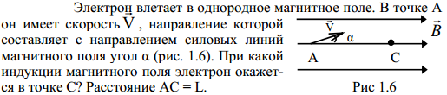

2)
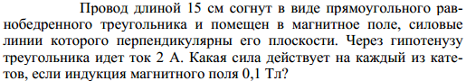

3)
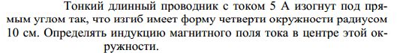

4)
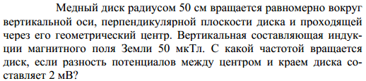

5)
